**مراحل سنتز:**

با استفاده از نرم افزار ISE، سنتز انجام گرفت که نتایج آن در ادامه گزارش آمده است.  
  
به کمک سنتز موفق تعداد ثبات های استفاده شده، تعداد LUTها و حداقل تعداد کلاک به طوری که سیستم دچار مشکلات زمان بندی نشود را به دست می آید.

**شماتیک کلی سیستم:**

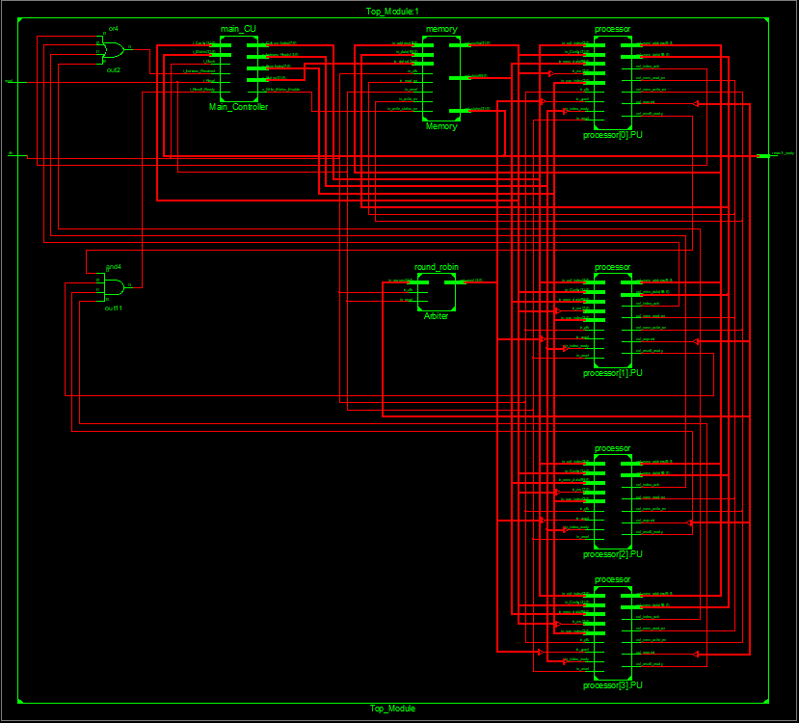

**تعداد فلیپ فلاپ ها و LUTها:** 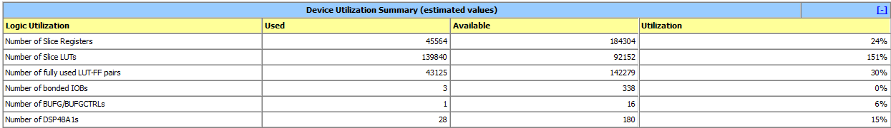

به کمک جدول، پی می بریم که تعداد فلیپ فلاپ های استفاده شده، 45564 تا می باشد و 24 درصد ظرفیت سیستم را استفاده کرده است. از طرفی، تعداد LUT ها 139840 تا می باشند. 151 درصد ظرفیت سیستم. دلیل زیاد بودن تعداد LUTها، استفاده از مموری است که این روش بهینه نمی باشد. همچنین به همین دلیل، امکان implement نمی باشد و در مرحله Map، به مشکل بر خورد می کنیم.

|  |  |
| --- | --- |
| 45564 | #FF |
| 139840 | #LUT |

**زمان بندی، کلاک، و حداکثر فرکانس:**

پس از سنتز موفق، Timing Summary و فایل گزارش سنتز آماده می شود که برای این سیستم، Timing Summary به صورت زیر می باشد.

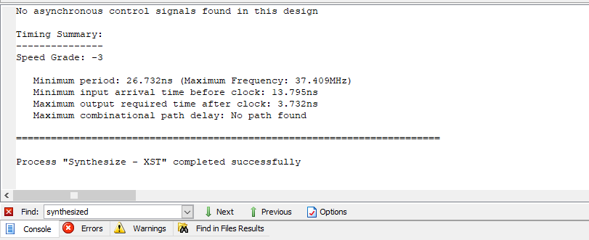

حداقل پریود برابر با ns‌26.732 نانو ثانیه است می باشد که باعث می شود حداکثر فرکانس سیستم به مقدار MHz‌37.409 برسد.

|  |  |
| --- | --- |
| 26.732ns | Minimum period |
| 37.409MHz | Maximum Frequency |

از طریق فایل گزارش سنتز، می توان تعداد کلاک های سیستم، تعداد سطح های منطقی مدار و Critical Path یا تاخیر مدار را در قسمت Timing Report ملاحظه کرد.

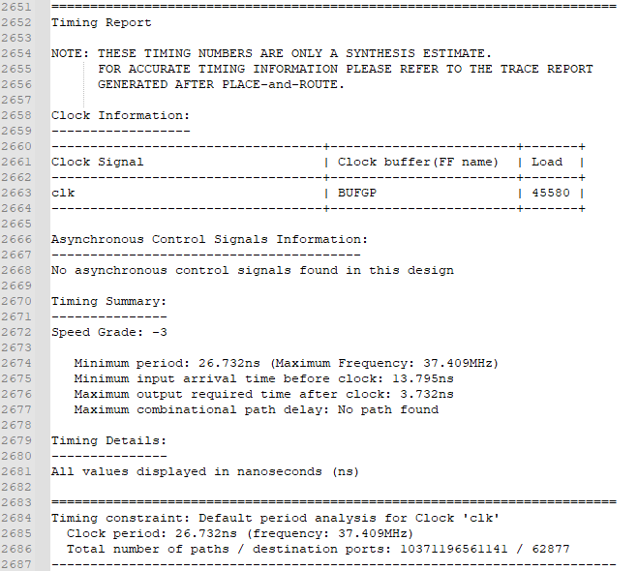

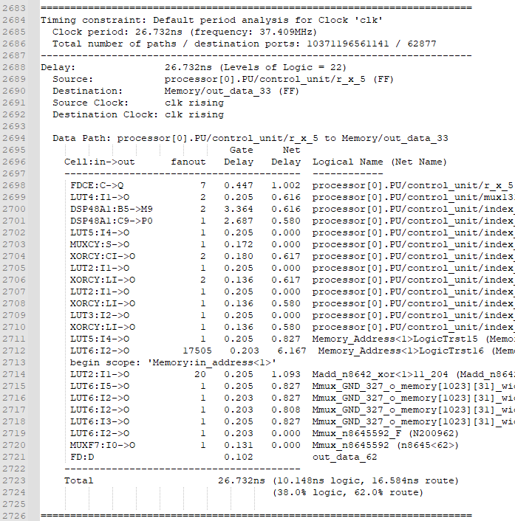

|  |  |
| --- | --- |
| 26.732ns | Minimum period |
| 37.409MHz | Maximum Frequency |
| 45580 | #Clocks |

این سیستم، 22 سطح منطقی دارد. همان طور که قبلا اشاره شد، به دلیل استفاده از Memory، تعداد fanout های زیادی شکل می گیرد و همین باعث می شود تاخیر مدار زیاد شود.